Данная работа — база данных отеля, главная цель которого это предоставление временного жилья.
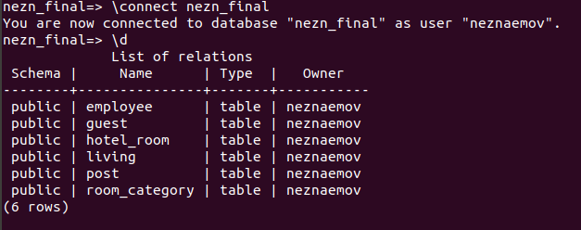
Человек переходит в статус гостя после въезда в номер. Для заселения в номер гость должен предоставить информацию о себе: имя в любом формате, телефон и возраст, ему присваивается ИД-номер.
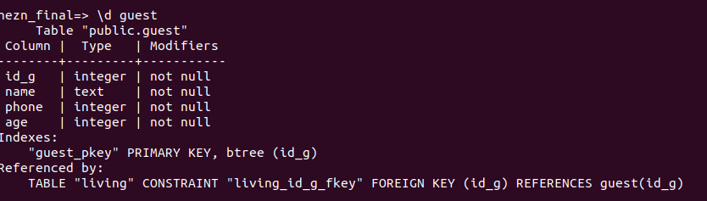
В таблице room_category, имеющей наименование категории и этаж, на котором расположен номер.
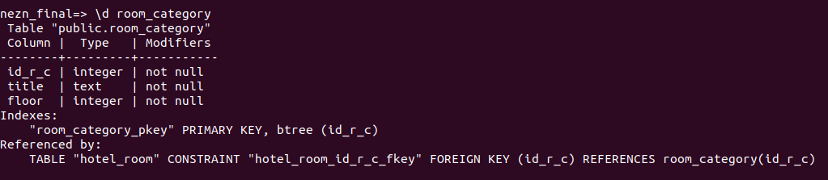
Каждый номер имеет уникальный номер, категорию и стоимость за сутки. Все номера, которые относятся к данной категории располагаются на одном этаже. Категории номеров: economy, half-window, luxury, super luxury.
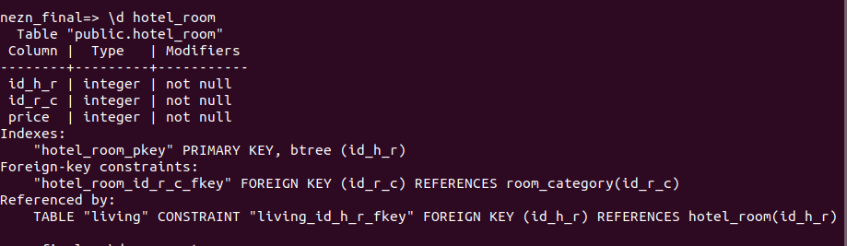
В отеле имеется 4 должности, junior manager, middle manager, senior manager, teamlead, зарплата зависит от нее.
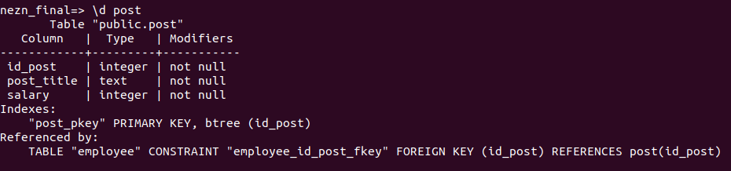
При приеме на работу сотруднику присваивается индивидуальный ИД-номер и должность.
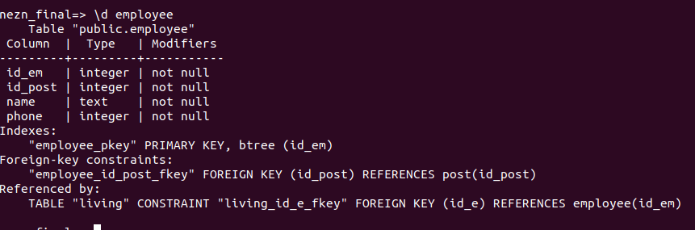
В результате в таблице living содержаится ИД-номер заселения, гостя, номер проживания, номер сотрудника, заселившего его, дата заезда и выезда.
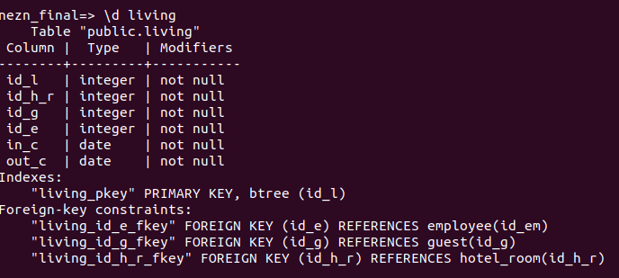
Запросы:
- Количество посещений отеля каждым гостем и сумма дней.
with t1 as (select guest.name, count(living.id_l) as amount from living join guest on living.id_g = guest.id_g group by guest.name order by amount) select * from t1;
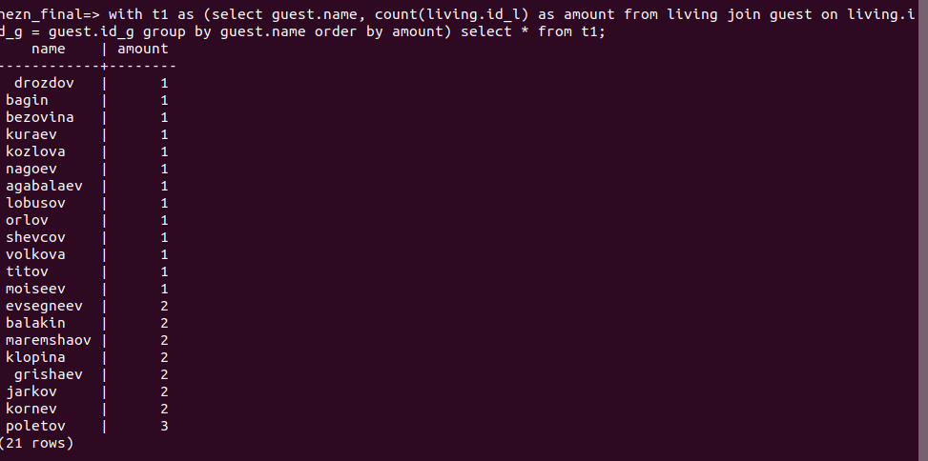
- Средний возраст гостей
with t1 as (select avg(guest.age) from guest) select * from t1;
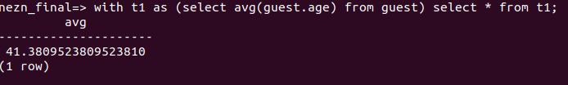
- Количество обслуженных гостей каждым сотрудником
with t1 as (select employee.name, post.post_title, count(living.id_l) from living join employee on living.id_e = employee.id_em join post on employee.id_post = post.id_post group by employee.name, post.post_title order by count) select * from t1;

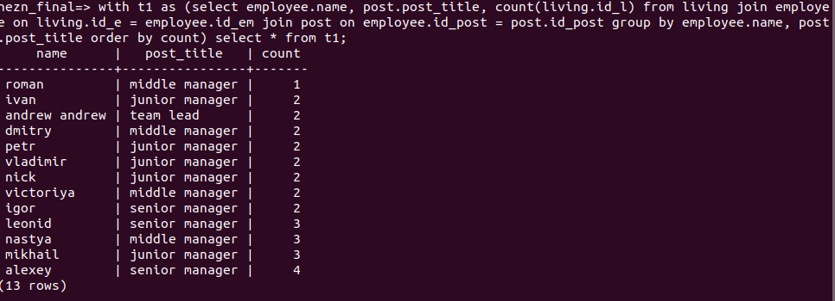
- Популярность номеров
with t1 as (select hotel_room.id_h_r, room_category.title, count(living.id_l) from living join hotel_room on living.id_h_r = hotel_room.id_h_r join room_category on hotel_room.id_r_c = room_category.id_r_c group by hotel_room.id_h_r, room_category.title order by count) select * from t1;

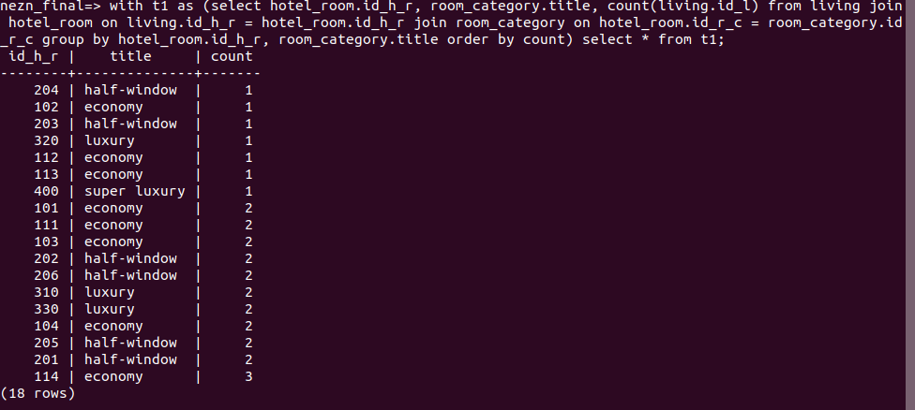
- Счет за каждое проживание
with t1 as (select living.id_l, living.id_h_r, guest.name, living.in_c, living.out_c, ((living.out_c - living.in_c) * hotel_room.price) as bill from living join hotel_room on living.id_h_r = hotel_room.id_h_r join guest on guest.id_g = living.id_g order by id_l) select * from t1;
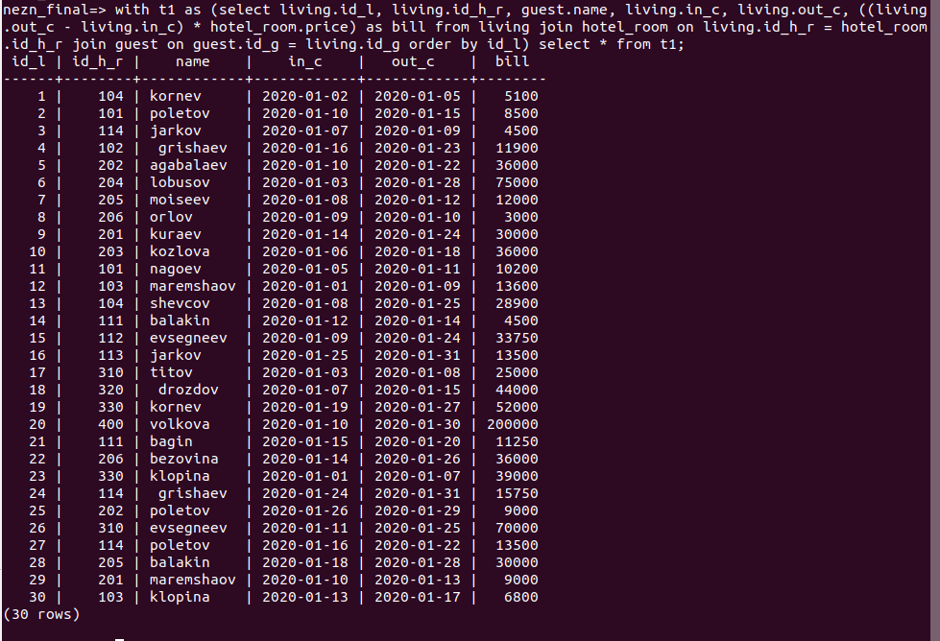
- Общая сумма на зарплату сотрудникам за месяц
with t1 as (select sum(post.salary) as total_salary from employee join post on employee.id_post = post.id_post) select * from t1;
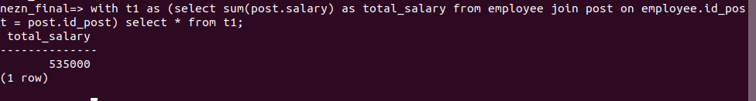
- Свободные номера на конкретные даты (в примере дата въезда 09.01.2020, выезда 11.01.2020)
with t1 as (select id_h_r from living where (in_c <= '2020-01-09' and out_c >= '2020-01-11') or (in_c > '2020-01-09' and in_c < '2020-01-11') or (out_c > '2020-01-09' and out_c < '2020-01-11')), t2 as (select id_h_r from hotel_room where id_h_r not in (select id_h_r from t1)), t3 as (select t2.id_h_r, room_category.title from hotel_room join t2 on hotel_room.id_h_r = t2.id_h_r join room_category on hotel_room.id_r_c = room_category.id_r_c) select * from t3 order by id_h_r;
